令和４年度 赤い羽根共同募金
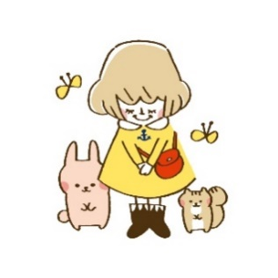
協力団体（保育所、園、学校、児童館、企業等）一覧 （敬称略・順不同）
多くの皆様のご協力に感謝いたします。

住吉公園保育所、浜御影保育所、田中保育所、本山保育所、渦森台保育所
魚崎保育所、中野保育所、東灘本庄保育所、御影保育所、瀬戸保育所
ブルーノの森保育園、高羽西岡本保育園、茅渟の浦幼稚園、住吉学園幼稚園
東灘のぞみ幼稚園、魚崎幼稚園、御影幼稚園、星の園幼稚園、甲南同朋幼稚園、甲南幼稚園渦が森幼稚園、群華幼稚園、光の園幼稚園、岡本信愛幼稚園、夢の星幼稚園
頌栄幼稚園、本山幼稚園、おかもと虹こども園

東灘小学校、本庄小学校、本山南小学校、福池小学校、魚崎小学校、本山第一小学校
本山第二小学校、本山第三小学校、住吉小学校、御影小学校、渦が森小学校、御影北小学校
六甲アイランド小学校、向洋小学校、甲南小学校
魚崎中学校、本山南中学校、本山中学校、住吉中学校、向洋中学校
灘中学校・灘高等学校
甲南大学、甲南女子大学、神戸国際大学、神戸薬科大学、頌栄短期大学

北青木児童館、魚崎児童館、住之江児童館、本山東児童館、本山児童館、本庄児童館
渦森台児童館、御影北児童館、田中児童館、浜御影児童館、、向洋児童館
福池学童保育コーナー、森学童保育コーナー、本庄小学校学童保育コーナー
浜御影学度保育コーナー、向洋第二学童保育コーナー

本山中央婦人会、魚崎婦人会、御影南婦人会、御影南婦人会 向洋支部
輝おかもと

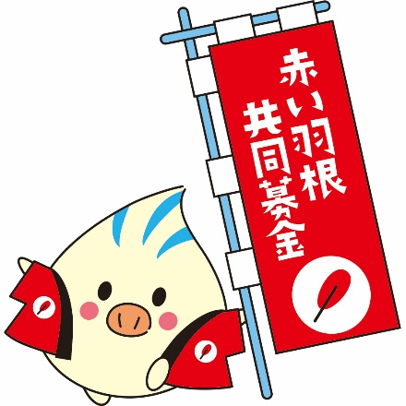
㈱モンロワール、東日本明星㈱、DM三井製糖㈱神戸工場
㈱ダイヘン、神戸日野自動車㈱、㈱トーホー、㈱神東
㈱三輪、東洋水産㈱神戸物流センター、月島食品工業㈱神戸工場
マ・マーマカロニ㈱神戸工場、神戸紙交易㈱、剣菱酒造㈱
エムシーシー食品㈱甲南工場、㈱サトー食品、青木タクシー㈱
福山通運㈱神戸東支店大洋産業㈱、山本鋼材㈱、山三鈴木商店㈱
㈲カジゲン、神洋冷凍㈱
富士貿易㈱、㈱兵食東部冷蔵庫、富士物流㈱、薑醤僂、㈱太陽商会
令和４年度 赤い羽根共同募金
協力団体（保育所、園、学校、児童館、企業等）一覧 （敬称略・順不同）
多くの皆様のご協力に感謝いたします。

㈱ Ｊ-オイルミルズ、㈱ケルン、㈱田中屋、御影電気産㈱、㈲赤松金物
㈱阪田商会、㈱畑洋服、関西有線設備工業㈲、㈱堅田工務店、㈱ドンク
㈱シンフォニーナガノ、ニッコー紙器㈱、㈱マキ包装、神戸生鮮食品商業共同組合
鈴木商店、現吉、常盤堂、読売センター甲南、café Du SINQ、、ぽのぽの茶屋、酒の大宗
森温泉、理容マスター、アンプードゥ、交通安全協会六甲アイランド支部、向榮禅寺

一般財団法人 住吉学園、公益財団法人 兵庫県予防医学協会、
社会福祉法人 神戸老人ホーム、社会福祉法人 サポートハウスココロネ住吉
特定非営利活動法人 にじのかけ橋、特定非営利活動法人 神戸ライフ・ケアー協会

ヌマタ歯科、梅村歯科、ふじもり歯科、羽間医院、赤松クリニック、とうこ皮膚科
うえむら歯科医院、冨田クリニック、阿部内科循環器科、北垣眼科クリニック
亀田歯科医院、ひさのクリニック、三宅接骨院、つじもと循環器内科

御影東町区自治会、西平野自治会、中御影区民会、地縁団体 西御影親和会
ファミール東灘魚崎館、魚崎北町4丁目自治会、深江南町3丁目自治会
魚崎南町2丁目自治会、魚崎南町8丁目自治会、呉田地区協議会、ジークレフ甲南管理組合
県営住吉台団地自治会、本王自治会、ジークレフ東灘管理組合、甲南本山ハイム管理組合
リヴロ新甲南管理組合、田中財産区管理会、本山第一住宅連合自治会、魚崎南町東部自治会
住林ケアライフエレガーノ甲南、サンライフ本山自治会、本山中町１丁目自治会
本山中町２丁目自治会、本山南町6・7丁目自治会、管理組合法人コスモ本山
甲南岡本コーポラス管理組合、岡本サンハイツ管理組合、カサベラ西岡本自治会
オーキッドコート団地管理組合、川崎重工業新本山社宅自治会、野寄財産区管理会
本山センチュリーマンション管理組合

本山東部あんしんすこやかセンター、本庄あんしんすこやかセンター
本山南部あんしんすこやかセンター、本山西部あんしんすこやかセンター
魚崎北部あんしんすこやかセンター、魚崎南部あんしんすこやかセンター
住吉北部あんしんすこやかセンター、住吉南部あんしんすこやかセンター
御影北部あんしんすこやかセンター、御影南部あんしんすこやかセンター
令和４年度 赤い羽根共同募金
協力団体（保育所、園、学校、児童館、企業等）一覧 （敬称略・順不同）
多くの皆様のご協力に感謝いたします。

六甲アイランドあんしんすこやかセンター

ひがしなだ障害者相談支援センター、魚崎障害者相談支援センター
おかもと障害者相談支援センター

サークルひまわり、手話サークルうはら
神戸市重度心身障害児(者)父母の会東灘支部、ジンジャークラブ、すぽるたあと

（募金百貨店協力事業所）
一般社団法人さんでーかふぇ、咲くら工房、一般社団法人ｅｘｐａｎｄ
一般社団法人ハートコネクト（YU・I）、ママノハコ
㈲ビューティサロンキミ

青木ハロウィン、ふかえ～なまつり、多文化フェスティバル深江、FUKAE大敬老会

